无锡城市职业技术学院

实 验（实 训）报 告

所属课程名称 云平台构建与运维

班 级 计网2201
学 号 1422040338
姓 名 陈亦谋
指导教师 徐峰

无锡城市职业技术学院教务处监制

项目名称：kubernetes安装和使用 日期：2024.4.4
一、实验（实训）概述：
【目的及要求】
了解Kubernetes的基本概念和使用方法，Kubernetes集群的搭建，应用程序的部署和管理。
【实验环境】
三台虚拟机
K8-master，K8-node，MobaXterm.exe
二、实验（实训）内容：
【实验（实训）过程】（步骤、记录、数据、程序等）
1.在vm中新建两台虚拟机，这是K8-master虚拟机，K8-node同理。
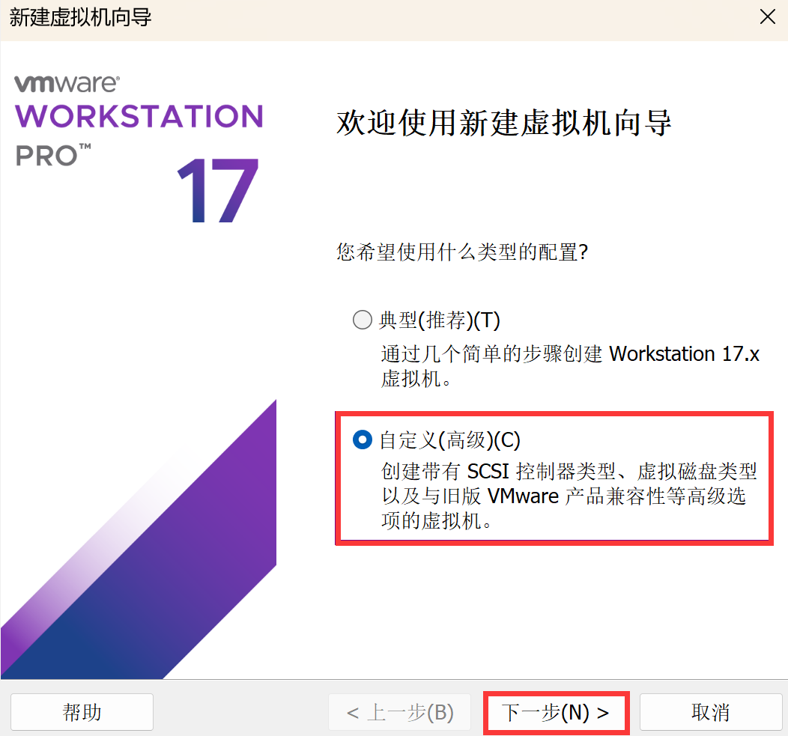

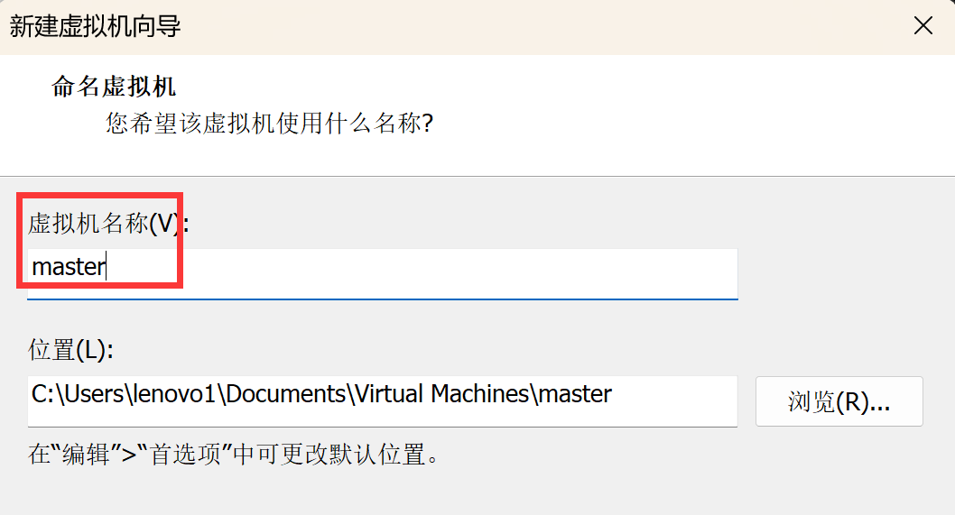
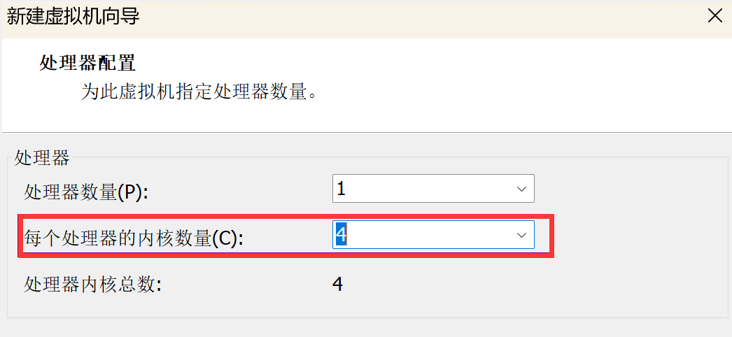
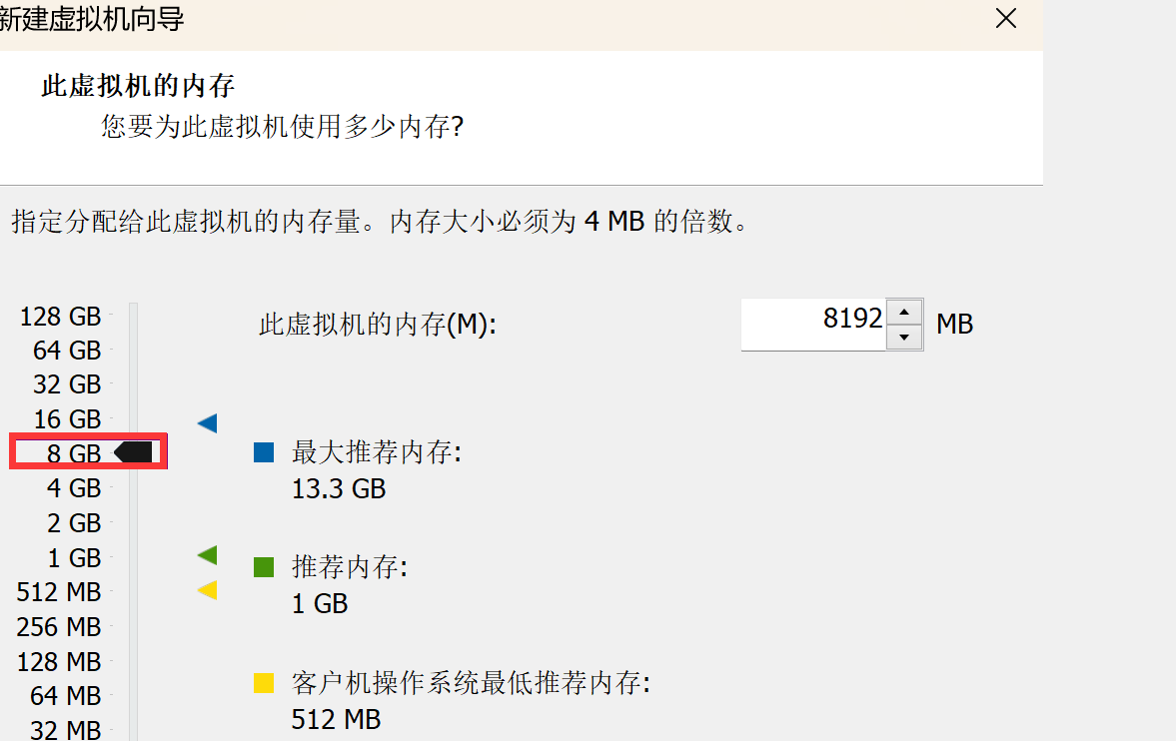
2.配置两台虚拟机hosts
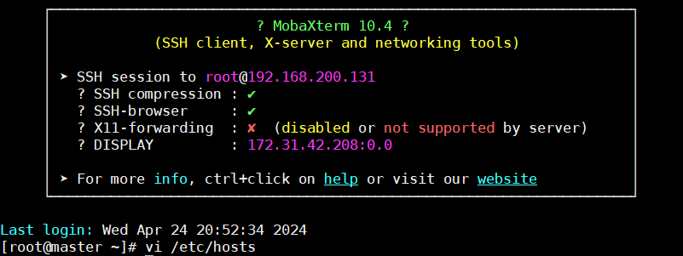
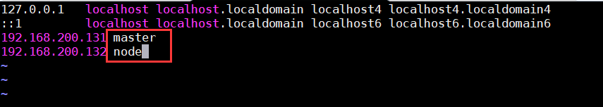
3. 停止防火墙和 SELinux
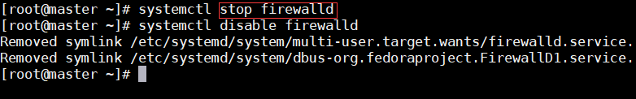
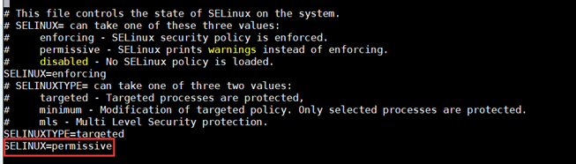
4.关闭swap，删除 fstab 中的 SWAP 挂载(vi进入)
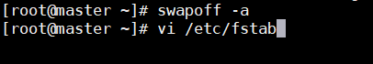
删除最后一行
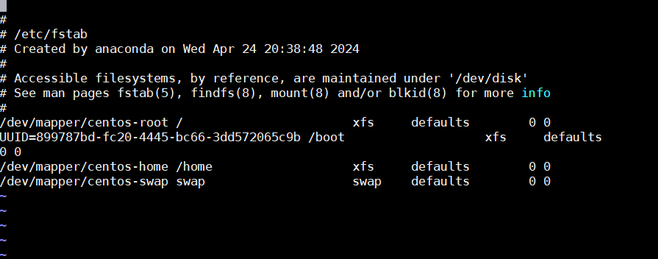
5.配置YUM
①将 CentOS-7-x86_64-DVD-1804.iso 和 K8S.tar.gz 通过 SFTP 传输到 master 节点的/root 目录。
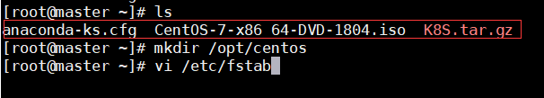
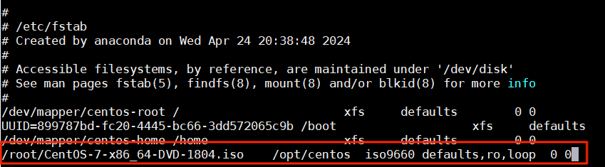
②创建挂载目录
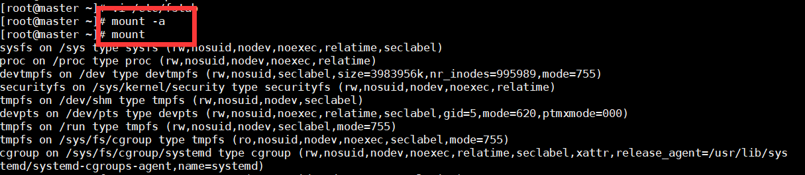
③解压K8S
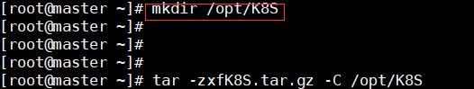
④编辑 YUM 配置文件。
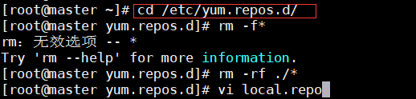
⑤清空缓存
⑥生存新缓存
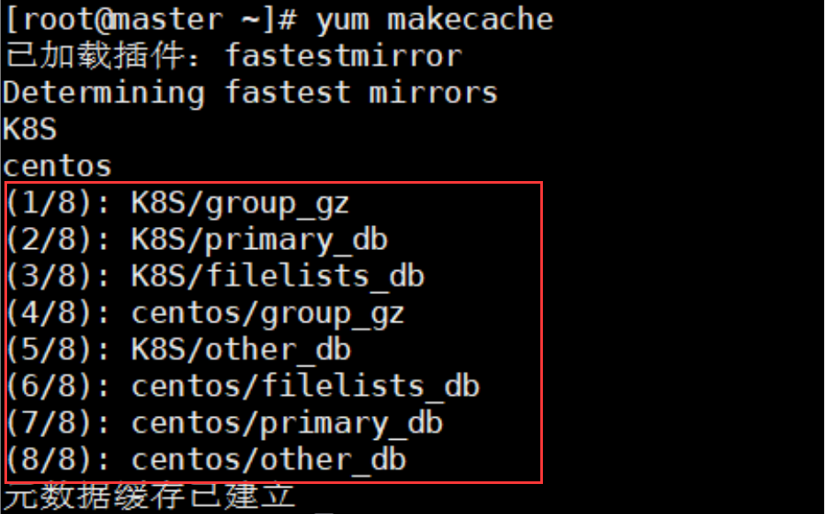
⑦安装 vsftpd
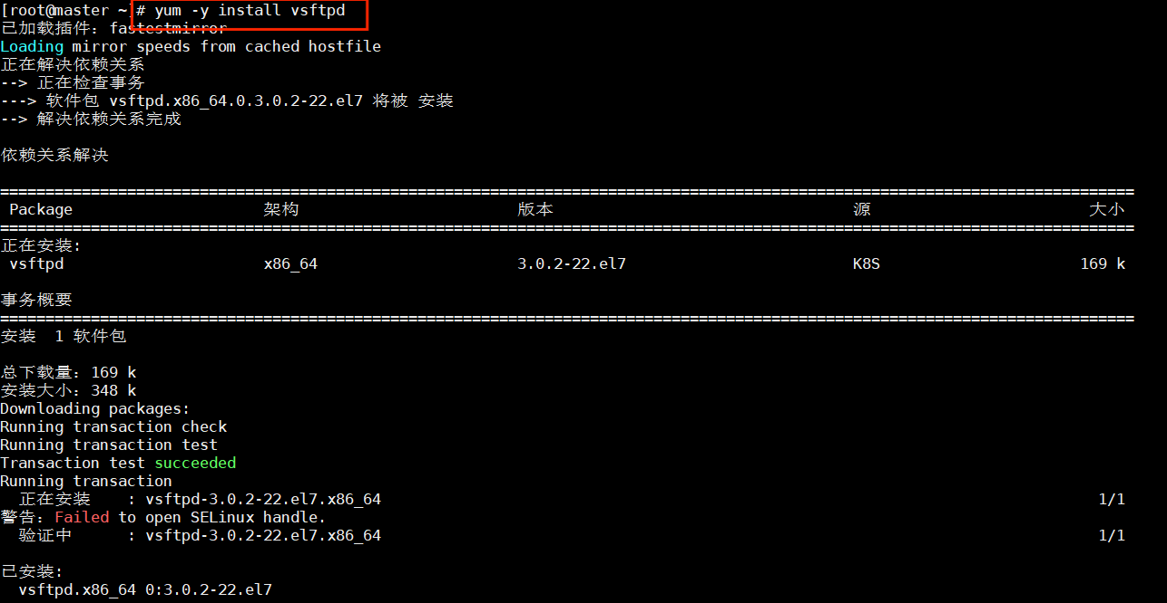
5.配置ntp
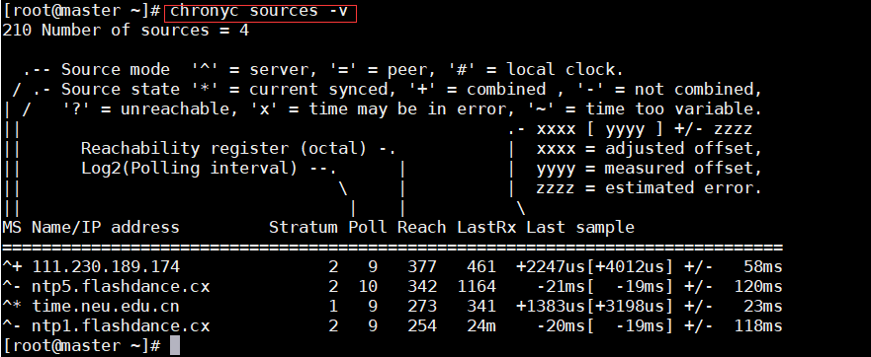
6.配置路由转发
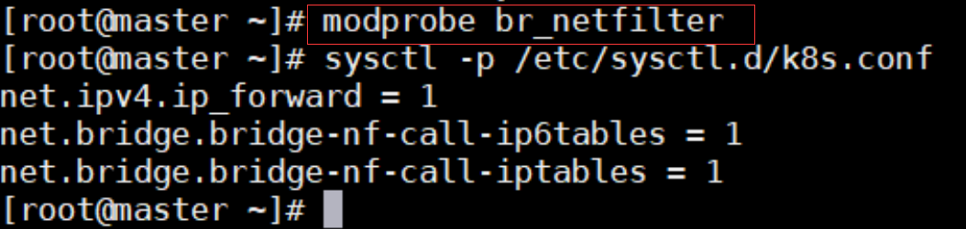
7.配置IPVS
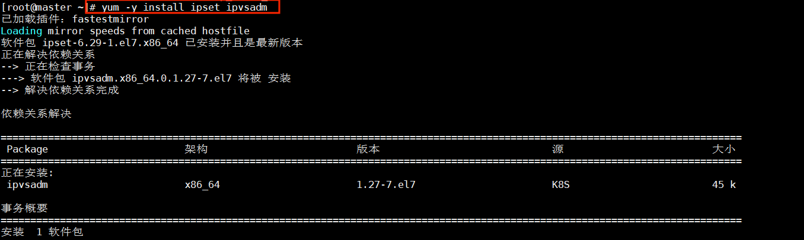
8.安装 Docker
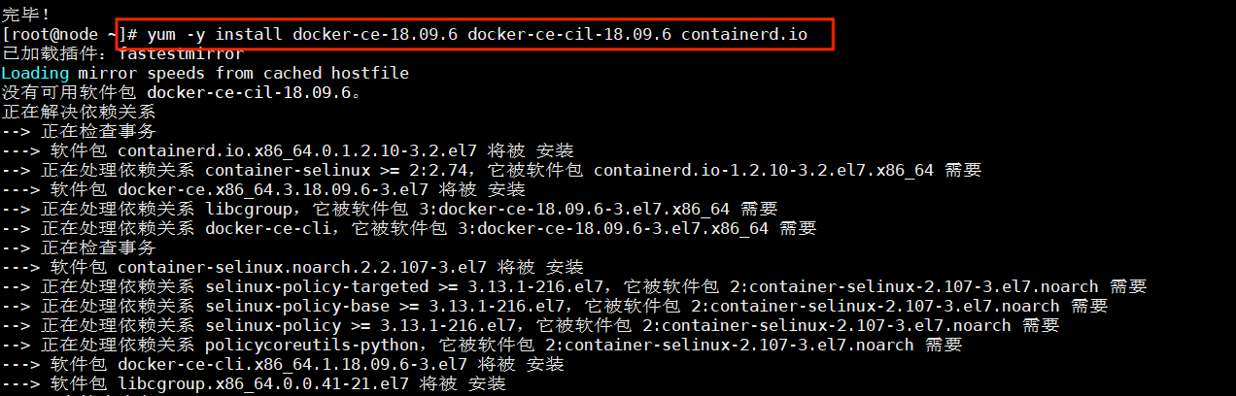
9.安装 Kubeadm 工具
10.初始化 Kubernetes 集群
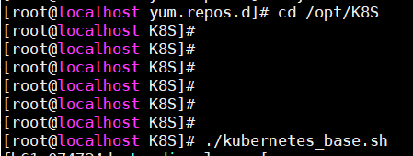
11.安装Dashboard并通过命令检查到 kubernetes-dashboard 被调度到 Node 节点运行，通过 Firefox 浏览器 中输入 Node 节点地址“https://192.168.200.130:30000”，访问 Kubernetes Dashboard
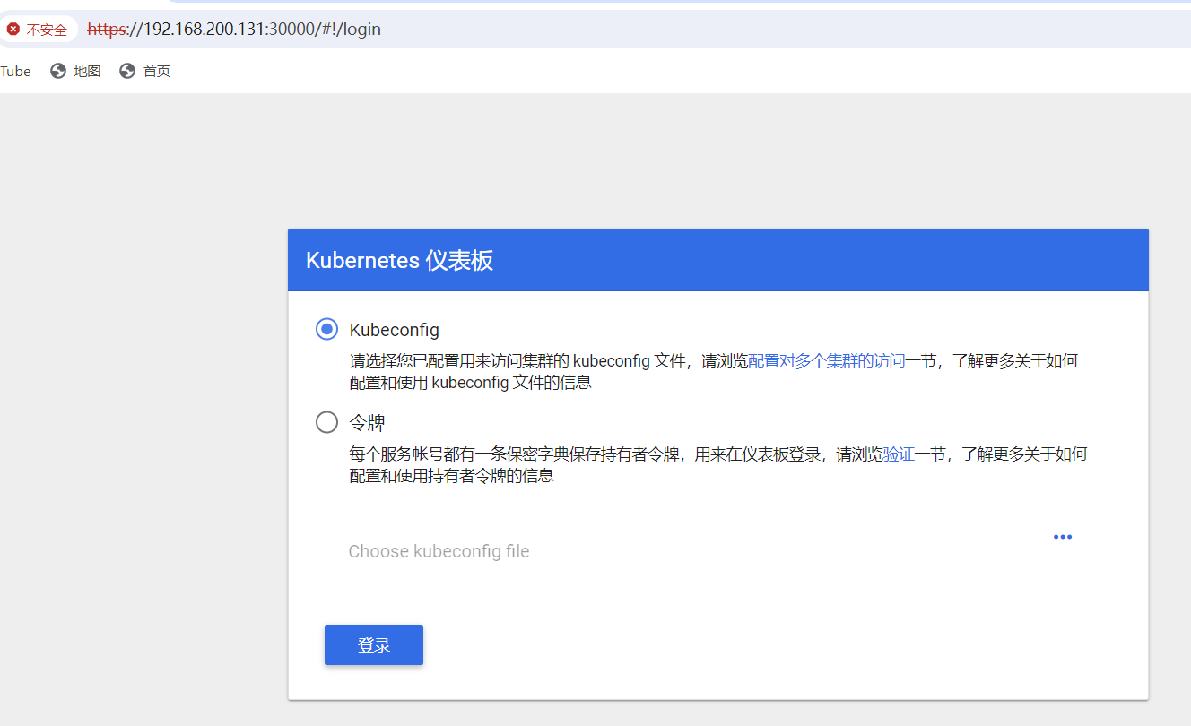
12. 使用kubect运行容器
①创建 deployment，查看 Pods，验证 Pods 是否正常运行。
②查看所有 deployment。
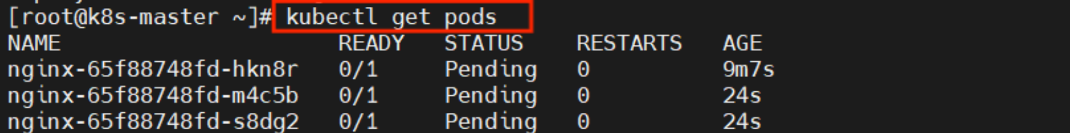
③在本机通过浏览器访问应用
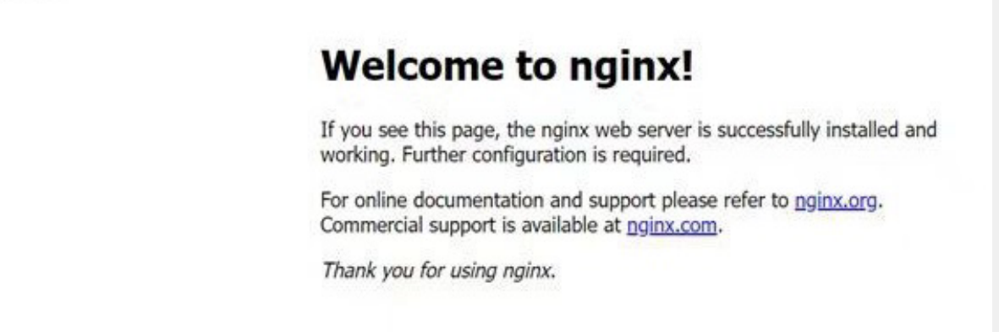
④删除 deployment和Service。
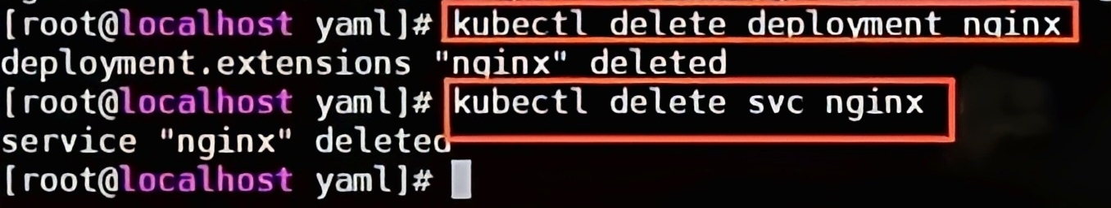

【结论】（结果、分析）
通过这个实验，可以让我们掌握Kubernetes的基本操作，了解容器编排工具的工作原理和优势，并熟悉Docker容器技术。

三、指导教师评语及成绩：
评语：

成绩： 指导教师签名：徐峰
批阅日期：2023年 月 日

